
ИНФОРМАЦИОННО-РАЗЪЯСНИТЕЛЬНАЯ РАБОТА ПО ПОДГОТОВКЕ К ГОСУДАРСТВЕННОЙ ИТОГОВОЙ АТТЕСТАЦИИ В 11 КЛАССАХ В
МБОУ «ЯСШ № 12» НА 2025/2026 УЧЕБНЫЙ ГОД

Перечень условных обозначений и сокращений
ГИА-9 | Государственная итоговая аттестация по образовательным программам основного общего образования
ГИА-11 | Государственная итоговая аттестация по образовательным программам среднего общего образования
ЕГЭ | Единый государственный экзамен
ОГЭ | Основной государственный экзамен
ГВЭ | Государственный выпускной экзамен
МОУО | Органы управления образованием муниципальных районов,  муниципальных и городских округов
ОО | Образовательная организация
ИРР | Информационно-разъяснительная работа
Участники  ГИА-11 | Обучающиеся 11 (12) классов, не имеющие академической задолженности, в том числе за итоговое сочинение (изложение), и в полном объеме выполнившие учебный план или индивидуальный учебный план (имеющие годовые отметки по всем учебным предметам учебного плана за каждый год обучения по образовательной программе среднего общего образования не ниже удовлетворительных).
Участники  ГИА-9 | Обучающиеся 9 классов, не имеющие академической задолженности, и в полном объеме выполнившие учебный план или индивидуальный учебный план (имеющие годовые отметки по всем учебным предметам учебного плана за каждый год обучения по образовательной программе основного общего образования не ниже удовлетворительных).
Участники с ОВЗ | Обучающиеся и экстерны с ограниченными возможностями здоровья, что подтверждено соответствующим заключением психолого-медико-педагогической комиссии (ПМПК)
ИС-9 | Итоговое собеседование по русскому языку
ИC-11 | Итоговое сочинение (изложение)
ГЭК | Государственная экзаменационная комиссия Республики Крым
КИМ | Контрольный измерительный материал
ППЭ | Пункт проведения экзамена
РЦОИ | Региональный центр обработки информации

Мероприятия, проводимые в рамках ИРР по вопросам подготовки к ГИА

№ | Мероприятия | Документы и материалы, подтверждающие проведение ИРР
1 | Разработка плана ИРР по вопросам ГИА на 2025/2026 учебный год | Утвержденный план (с реквизитами), в том числе с включением мероприятий по устранению проблем, выявленных при проведении ИРР в 2024/2025 учебном году.
2 | 1) Проведение педагогических советов, совещаний с учителями, классных часов и родительских собраний, темы или отдельные вопросы, которые посвящены организации и проведению ГИА.  2) Проведение индивидуальных и групповых консультаций по вопросам проведения ГИА с родителями (законными представителями) и с обучающимися, в т.ч. с обучающимися с ограниченными возможностями здоровья.  3) Адресная работа с родителями (законными представителями) и обучающимися слабо мотивированными на учебу.  4) Разъяснительная работа по профилактике использования фишинговых сайтов с готовыми решениями и ответами на задания ГИА. | График (план) проведения, методические и инструктивные материалы, протоколы мероприятий с листами ознакомления
3 | Заседания методических объединений по вопросам ГИА | Протоколы заседаний методических объединений
4 | Систематизация документов по ГИА:  1) федеральные нормативные и инструктивные документы и материалы;  2) региональные распорядительные и инструктивные документы и материалы;  3) муниципальные документы и материалы;  4) школьные документы и материалы. | 1. Папки с действующими документами и материалами только по вопросам ГИА (сформированы по уровням, датам публикаций, оформлены титульные листы).  2. Папки с действующими документами (материалами) по подготовке и проведению ИС-9 и ИС-11 должны систематизироваться отдельно.  3. Папки с материалами по работе с педагогическими работниками ОО (проведение инструктивных совещаний, практических обучающих семинаров и иных информационно- разъяснительных мероприятий, с указанием даты проведения и подписи участника).  4. Папки с материалами по работе с обучающимися и их родителями (законными представителями) (протоколы родительских собраний, протоколы классных часов, уведомления, материалы проведения индивидуальных консультаций и адресной информационно-разъяснительной работы).  5. Папки:  1) с заявлениями участников ИС-9 и ИС-11;  2) журнал регистрации заявлений ИС-9, ИС-11 и ГИА (единый журнал в течение нескольких лет);  3) материалы мониторинга выбора предметов на ГИА;  4) журналы индивидуальных встреч, консультаций;  5) журнал регистрации звонков на «горячую линию» и т.д.
5 | Информирование на официальном сайте школы: ведение разделов по вопросам организации и проведения ИС-9, ИС-11 и ГИА, и своевременное обновление информации | На главной странице официального сайта школы должна быть опубликована информация о работе муниципальной, региональной и школьной (для ОО) «горячей» линии по вопросам организации и проведения ГИА (в том числе по ИС-9 и ИС-11).  Информация в разделе по вопросам ИС-9 и ИС-11:  - нормативные документы и материалы по организации и проведению ИС-9 и ИС-11;  - сроки и места регистрации на ИС-9 и ИС-11;  - сроки проведения ИС-9 и ИС-11;  - сроки и места получения результатов ИС-9 и ИС-11.  Информация в разделе по вопросам ГИА:  - нормативные документы, регламентирующие проведение регулирование ГИА;  - сроки и места регистрации на ГИА для выпускников текущего года (для сайта ОО);  - сроки и места регистрации на ЕГЭ для выпускников прошлых лет;  - сроки проведения ГИА;  - сроки и места получения результатов ГИА: в досрочный период, в основной период, в дополнительный период;  - сроки, места и порядок подачи и рассмотрения апелляций ГИА: в досрочный период, в основной период и дополнительный период;  - новости ГИА;  - участникам ГИА и их родителям (для размещения материалов по ИРР);  - особенности проведения ГИА конкретного года
6 | Работа «горячей» линии ГИА | За телефоном «горячей» линии должен быть закреплен специалист, который может ответить на звонок в любое указанное в графике время.  Специалист, ответственный за телефон «горячей» линии, должен отвечать на звонок: например, «горячая» линия ГИА слушает».  В случае обращения на «горячую» линию с жалобой следует приложить все усилия, чтобы решить возникшую проблему и предотвратить конфликтную ситуацию.
7 | Для участников ГИА-9 организация в ОО тренировочных мероприятий для обучающихся и их родителей (законных представителей) по заполнению бланков ответов в соответствии с образцом написания букв и цифр (для проведения ОГЭ по федеральной технологии) | Заполнение бланков ответов ОГЭ всеми обучающимися 9-х классов организует и проводит заместитель директора, курирующий направление ГИА-9 (не менее одного раза в четверть).  Разъяснения (в виде презентаций, информационных листков, протоколов классных часов) о необходимости заполнения регистрационных полей и ответов на задания в бланке ответов № 1 в строгом соответствии с образцом написания букв, цифр, символов, а также о возможном снижении отметки из-за неверного распознавания буквы, цифры, символа программой при автоматизированной обработке бланков ответов.  При проведении тренировочных мероприятий ОГЭ по всем предметам необходимо обеспечить заполнение бланков участниками.
8 | Учет обучающихся с ограниченными возможностями здоровья (далее – ОВЗ) и проведение с ними и их родителями (законными представителями) дополнительной ИРР | Комплект документов (заверенных в установленном порядке) из ОО о наличии лиц с ОВЗ и необходимых для них условиях в ППЭ для передачи в РЦОИ при составлении сводной информации о лицах с ОВЗ, инвалидов, детях-инвалидов и лицах, обучающихся по состоянию здоровья на дому.  Учет результатов ГИА данной категорией участников.

ГОСУДАРСТВЕННАЯ ИТОГОВАЯ АТТЕСТАЦИЯ-11

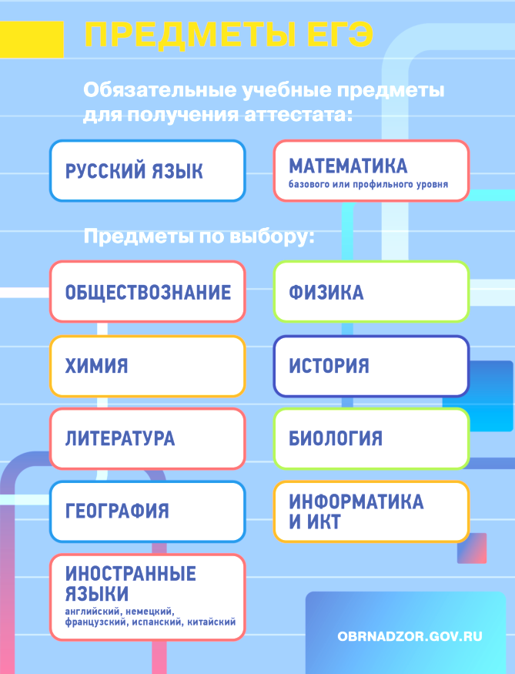



ПРИМЕРНЫЕ МАТЕРИАЛЫ ПО ОФОРМЛЕНИЮ
ИНФОРМАЦИОННОГО СТЕНДА

ПОДРОБНУЮ ИНФОРМАЦИЮ ПО ВОПРОСАМ ГИА-11 МОЖНО ПОЛУЧИТЬ:

Ответственный за проведение ГИА в Департаменте образования и молодежной политики Администрации г. Ялта Республики Крым Попова Т.А.
Ответственный за проведение ГИА в МБОУ «ЯСШ № 12»: заместитель директора по УВР Маслова Т.В., тел. 23-62-55, пн.-пт., с 8.00 до 12.00
ИНТЕРНЕТ-РЕСУРСЫ ДЛЯ УЧАСТНИКОВ ГИА
- Официальный информационный портал ЕГЭ Федеральный сервис просмотра бланков ответов участников ЕГЭ  http://checkege.rustest.ru | 
- Федеральная служба по надзору в сфере образования и науки  http://www.obrnadzor.gov.ru  «Навигатор ГИА» (для подготовки к ЕГЭ) | 
http://obrnadzor.gov.ru/navigator-gia  Группа ВКОНТАКТЕ  https://vk.com/rosobrnadzor  - Федеральный институт педагогических измерений  http://fipi.ru  «Навигатор ГИА» (для подготовки к ЕГЭ) | 
http://fipi.ru/navigator-podgotovki  - Федеральный центр тестирования  http://rustest.ru  Группа ВКОНТАКТЕ  https://vk.com/fct_rustest  - Министерство образования, науки и молодежи Республики Крым  http://monm.rk.gov.ru  Группа ВКОНТАКТЕ  https://vk.com/monmrk |   
- ГКУ «Центр оценки и мониторинга  качества образования»  http://ege-crimea.ru  Группа ВКОНТАКТЕ «ЕГЭ, ОГЭ, ГВЭ в Крыму»  https://vk.com/egecrimearu | 
Итоговое сочинение (изложение)
Итоговое сочинение (изложение) – условие допуска к ГИА выпускников 11 классов. Написание итогового сочинения (изложения) является обязательным для выпускников текущего учебного года.

Итоговое сочинение (изложение) состоится:
основной этап: 3 декабря 2025 года,
дополнительные этапы – 4 февраля и 8 апреля 2026 года.

Для участия в итоговом сочинении (изложении) обучающиеся 11-х классов подают заявление в свои образовательные организации.
Итоговое сочинение (изложение) в 2025/2026 учебном году будет проходить в образовательных организациях, в которых обучаются выпускники.

ИТОГОВОЕ СОЧИНЕНИЕ

Работа представляет собой написание сочинения на одну из 6 предложенных тем из закрытого банка. Комплекты же тем будут известны только в день проведения итогового сочинения (изложения), не ранее 9:45 по местному времени.
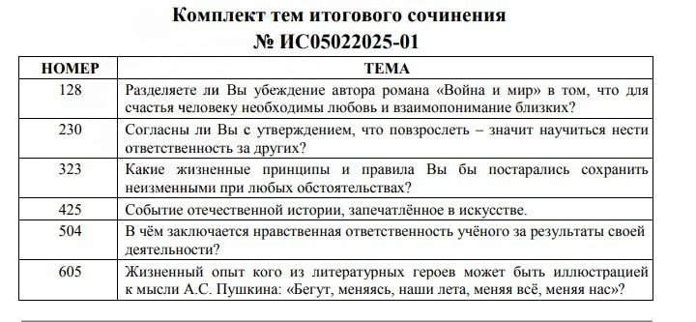



КАЖДЫЙ КОМПЛЕКТ ВКЛЮЧАЕТ ШЕСТЬ ТЕМ – ПО ДВЕ ТЕМЫ ИЗ КАЖДОГО РАЗДЕЛА БАНКА
Закрытый банк тем итогового сочинения в 2025/2026 учебного года состоит из следующих тематических разделов:
1 ДУХОВНО-НРАВСТВЕННЫЕ ОРИЕНТИРЫ В ЖИЗНИ ЧЕЛОВЕКА
1.1. Внутренний мир человека и его личностные качества.
1.2. Отношение человека к другому человеку (окружению), нравственные идеалы и выбор между добром и злом.
1.3. Познание человеком самого себя.
1.4. Свобода человека и ее ограничения.
2 СЕМЬЯ, ОБЩЕСТВО, ОТЕЧЕСТВО В ЖИЗНИ ЧЕЛОВЕКА
2.1. Семья, род; семейные ценности и традиции.
2.2. Человек и общество.
2.3. Родина, государство, гражданская позиция человека.
3 ПРИРОДА И КУЛЬТУРА В ЖИЗНИ ЧЕЛОВЕКА
3.1. Природа и человек.
3.2. Наука и человек.
3.3. Искусство и человек.
3.4. Язык и языковая личность.

В каждый комплект тем итогового сочинения будут включены по две темы из каждого раздела банка:

темы 1, 2 Духовно-нравственные ориентиры в жизни человека
темы 3, 4 Семья, общество, Отечество в жизни человека
темы 5, 6 Природа и культура в жизни человека


Итоговое сочинение (изложение)
Итоговое сочинение (изложение) – условие допуска к ГИА выпускников 11 классов. Написание итогового сочинения (изложения) является обязательным для выпускников текущего учебного года.

Итоговое сочинение (изложение) состоится:
основной этап: 3 декабря 2025 года,
дополнительные этапы – 4 февраля и 8 апреля 2026 года.

Для участия в итоговом сочинении (изложении) обучающиеся 11-х классов подают заявление в свои образовательные организации.
Итоговое сочинение (изложение) в 2025/2026 учебном году будет проходить в образовательных организациях, в которых обучаются выпускники.

ИТОГОВОЕ СОЧИНЕНИЕ

Работа представляет собой написание сочинения на одну из 6 предложенных тем из закрытого банка. Комплекты же тем будут известны только в день проведения итогового сочинения (изложения), не ранее 9:45 по местному времени.

КАЖДЫЙ КОМПЛЕКТ ВКЛЮЧАЕТ ШЕСТЬ ТЕМ – ПО ДВЕ ТЕМЫ ИЗ КАЖДОГО РАЗДЕЛА БАНКА
Закрытый банк тем итогового сочинения в 2025/2026 учебного года состоит из следующих тематических разделов:
1 ДУХОВНО-НРАВСТВЕННЫЕ ОРИЕНТИРЫ В ЖИЗНИ ЧЕЛОВЕКА
1.1. Внутренний мир человека и его личностные качества.
1.2. Отношение человека к другому человеку (окружению), нравственные идеалы и выбор между добром и злом.
1.3. Познание человеком самого себя.
1.4. Свобода человека и ее ограничения.
2 СЕМЬЯ, ОБЩЕСТВО, ОТЕЧЕСТВО В ЖИЗНИ ЧЕЛОВЕКА
2.1. Семья, род; семейные ценности и традиции.
2.2. Человек и общество.
2.3. Родина, государство, гражданская позиция человека.
3 ПРИРОДА И КУЛЬТУРА В ЖИЗНИ ЧЕЛОВЕКА
3.1. Природа и человек.
3.2. Наука и человек.
3.3. Искусство и человек.
3.4. Язык и языковая личность.

В каждый комплект тем итогового сочинения будут включены по две темы из каждого раздела банка:

темы 1, 2 Духовно-нравственные ориентиры в жизни человека
темы 3, 4 Семья, общество, Отечество в жизни человека
темы 5, 6 Природа и культура в жизни человека

Примеры формулировок литературных тем для итогового сочинения
Темы, близкие литературным темам, изначально присутствуют в разных разделах закрытого банка итогового сочинения.

Подраздел банка | Примеры литературных тем
1.1. Внутренний мир человека и его личностные качества | «Близки ли Вам представления автора романа «Война и мир» о подлинной красоте человека?»
3.3. Искусство и человек | «Самое яркое впечатление в Вашем читательском опыте»
3.4. Язык и языковая личность | «Речь кого из известных Вам людей или литературных героев Вы бы назвали образцовой?»

ПРИМЕРЫ НОВЫХ ФОРМУЛИРОВОК ЛИТЕРАТУРНЫХ ТЕМ:
- Жизненный опыт кого из литературных героев может быть иллюстрацией к мысли А.С. Пушкина: «Бегут, меняясь, наши лета, меняя всё, меняя нас»?
- И.А. Бунин писал: «Если человек не потерял способности ждать счастья — он счастлив». Кого из литературных персонажей можно назвать счастливым по этой формуле писателя?
- О каком из героев русской литературы можно сказать словами М.Ю. Лермонтова: «Тот самый человек пустой, кто весь наполнен сам собой»?
Указанные темы имеют этико-философскую направленность, не дублируют существующие подходы к формулировкам тем сочинений в разных формах ГИА и представляют возможность широкого выбора литературного материалы (учитывая читательские предпочтения и потенциальную возможность опоры на произведения из школьной программы).
Новые формулировки тем соответствуют литературоцентричному и надпредметному характеру итогового сочинения, не требуют обновления системы оценивания итогового сочинения.

ФОРМЫ ГИА-11:
- Единый государственный экзамен (ЕГЭ) с использованием контрольных измерительных материалов (КИМ), представляющие собой комплексы заданий стандартизированной формы, а также специальные бланки для оформления ответов на задания для обучающихся, планирующих поступление на обучение по программам бакалавриата и программам специалитета в образовательные организации высшего образования
- Государственный выпускной экзамен (ГВЭ) по русскому языку и математике с использованием КИМ ГВЭ для обучающихся с ОВЗ, обучающихся детей-инвалидов и инвалидов, а также для выпускников текущего учебного года, обучающихся в организациях среднего профессионального образования (СПО), а также в организациях закрытого типа. Выпускники с ОВЗ, у которых есть показания проходить ГИА в форме ГВЭ, могут по своему желанию проходить ГВЭ в устной форме.
Участники проходят ГИА по обязательным учебным предметам «Русский язык» и «Математика» по своему выбору в форме ГВЭ или в форме ЕГЭ.
Участники ГИА вправе пройти ЕГЭ по следующим учебным предметам: литература, физика, химия, биология, география, история, обществознание, иностранные языки, информатика. Из вышеперечисленных предметов участники ГИА могут сдать несколько предметов по своему выбору для предоставления результатов ЕГЭ при приеме на обучение по программам бакалавриата и программам специалитета в ОО высшего образования.
УЧАСТНИКИ ГИА-11
К ГИА-11 допускаются:


- Обучающиеся, не имеющие академической задолженности, получившие «зачет» за итоговое сочинение (изложение), имеющие годовые отметки по всем учебным предметам за каждый год обучения по образовательной программе среднего общего образования не ниже отметки «3».
- Обучающиеся, освоившие образовательную программу среднего общего образования в форме самообразования или семейного образования, вправе пройти экстерном ГИА в образовательной организации. Такие обучающиеся допускаются к ГИА при условии получения ими отметок не ниже отметки «3» на промежуточной аттестации и результата «зачет» за итоговое сочинение (изложение).

ВЫБОР УЧЕБНЫХ ПРЕДМЕТОВ ДЛЯ СДАЧИ ГИА-11

ЭКЗАМЕНЫ, ОБЯЗАТЕЛЬНЫЕ ДЛЯ ПОЛУЧЕНИЯ АТТЕСТАТА
- Русский язык (в форме ЕГЭ)
- Математика (в форме ЕГЭ – базовый или профильный уровень)

для обучающихся с ОВЗ формой прохождения экзаменов по обязательным предметам может быть
- Русский язык (в форме ЕГЭ) или Русский язык (в форме ГВЭ)
- Математика (в форме ЕГЭ базовый или профильный уровень) или Математика (в форме ГВЭ)

ПРЕДМЕТЫ ПО ВЫБОРУ
(в зависимости от выбранного вуза и специальности)
- Физика  - Химия  - Биология | - География  - История  - Обществознание | - Информатика  - Литература  - Иностранные языки
Экзамен по иностранным языкам содержит письменную и устную части, устная часть (раздел «Говорение») без письменной НЕ сдаётся

ВЫБОР ПРЕДМЕТОВ ЕСТЕСТВЕННО-НАУЧНОГО ЦИКЛА ДЛЯ СДАЧИ ЕДИНОГО ГОСУДАРСТВЕННОГО ЭКЗАМЕНА
От решения выпускников зависит будущее направление развития способностей и возможностей для поступления в престижные учебные заведения страны. При выборе предметов естественно-научного цикла станут доступными точные науки, инженерия, информационные технологии. Предлагаем обратить внимание на следующие предметы: физика, математика профильного уровня и информатика, химия и биология.
Почему стоит выбрать именно эти предметы?
ФИЗИКА открывает двери в мир высоких технологий, инноваций и инженерных профессий будущего. Профессии, связанные с физикой, востребованы во всех сферах современной экономики: от IT-технологий и робототехники до энергетики и биотехнологий. Изучение физики развивает аналитическое мышление, способность решать нестандартные задачи и критически оценивать ситуацию.

МАТЕМАТИКА ПРОФИЛЬНОГО УРОВНЯ формирует фундаментальные знания и умения, необходимые для успешной карьеры инженера, программиста, экономиста, финансиста и многих других специалистов. Она учит строить алгоритмы решений сложных проблем, развивать абстрактное мышление и повышает шансы поступить на самые конкурентные направления подготовки университетов России.

ИНФОРМАТИКА Сегодняшний мир неразрывно связан с цифровыми технологиями, искусственным интеллектом, большими данными и информационной безопасностью. Владение основами программирования, алгоритмизации и компьютерного моделирования обеспечит вам возможность стать профессионалом, способным создавать технологические продукты мирового уровня.

Выбор ЕГЭ по ХИМИИ и БИОЛОГИИ – это осознанный шаг навстречу профессиям, меняющим мир. Эти науки – фундамент для понимания самой жизни: от химических реакций в клетке до сложных экосистем. ЕГЭ по данным предметам станет «ключом» к двери ведущих вузов страны, открывая путь на медицинские, биотехнологические и исследовательские факультеты. Вы сможете стать врачом, создателем новых лекарств, генетиком. Это направление для тех, кто хочет не просто наблюдать за прогрессом, а создавать его. Выбор химии и биологии – это инвестиция в карьеру, где ваш талант и труд будут направлены на решение самых важных задач человечества.

Вы не просто выбираете эти предметы – вы доказываете готовность к сложной и значимой работе. С этим набором ЕГЭ ваше будущее оказывается в сфере самых востребованных специальностей. Этот выбор даст вам преимущество перед сверстниками, позволит реализовать потенциал и достичь успехов в профессиях будущего!

Выбирайте путь осознанно и смело идите навстречу успеху!

ОТ ПРОХОЖДЕНИЯ ГИА ПО СООТВЕТСТВУЮЩЕМУ ПРЕДМЕТУ ОСВОБОЖДАЮТСЯ:

обучающиеся по образовательным программам среднего общего образования, являющиеся в текущем учебном году победителями или призерами заключительного этапа всероссийской олимпиады школьников, членами сборных команд Российской Федерации, участвовавших в международных олимпиадах по общеобразовательным предметам и сформированных в порядке, освобождаются от прохождения ГИА по учебному предмету, соответствующему профилю всероссийской олимпиады школьников, международной олимпиады.

ДЕЙСТВИЯ ОБУЧАЮЩИХСЯ В ДЕНЬ ПРОВЕДЕНИЯ ГИА-11
Явиться на пункт проведения экзаменов (ППЭ) в 8.45 (адрес ППЭ выпускник узнает из уведомления, которое выдается в ОО) с:  - документом, удостоверяющим личность (паспортом);  - черными гелевыми ручками;  - разрешенным для использования на экзамене по предмету дополнительным оборудованием; водой и лекарствами (при необходимости). | 
Найти свои ФИО и номер аудитории в списке распределения участников по аудиториям (перед входом в ППЭ) | 
Оставить личные вещи (кроме ручек, документа, удостоверяющего личность, воды и лекарств (при необходимости)) в специально отведенном месте | 
При входе в ППЭ предъявить организатору документ, удостоверяющий личность | 
В сопровождении организатора пройти в аудиторию и занять место строго в соответствии с распределением  Внимательно прослушать инструктаж в аудитории (как правильно вносить ответы в бланки, как исправить ошибочно внесенный ответ, какой ручкой пользоваться, сколько времени отводится, чем можно пользоваться, когда и где можно будет узнать результаты экзамена, сроках подачи апелляций и т.д. | 
Получить от организатора в аудитории комплект, состоящий из бланка регистрации, бланков ответов, заданий и черновиков (на ЕГЭ по иностранным языкам раздел «Говорение», черновики не выдаются) | 
По завершении выполнения работы сдать организатору весь комплект материалов, покинуть аудиторию и ППЭ | 

ОБЕСПЕЧЕНИЕ ПОРЯДКА
И ИНФОРМАЦИОННОЙ БЕЗОПАСНОСТИ В ППЭ
На информационных стендах рекомендуется

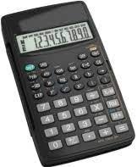
размещать следующие материалы:


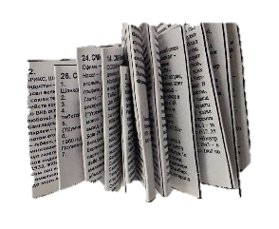
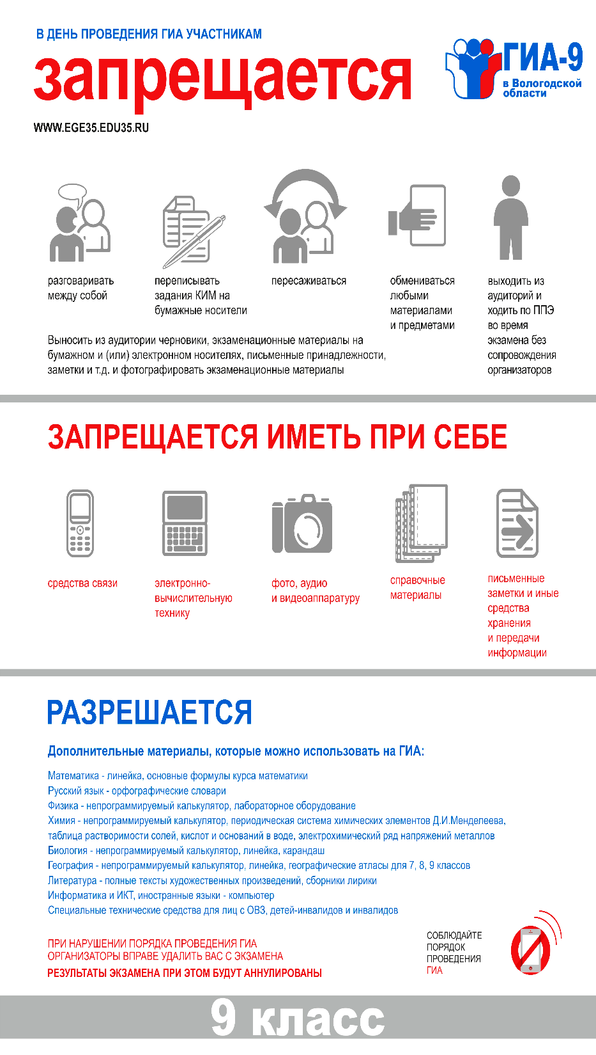
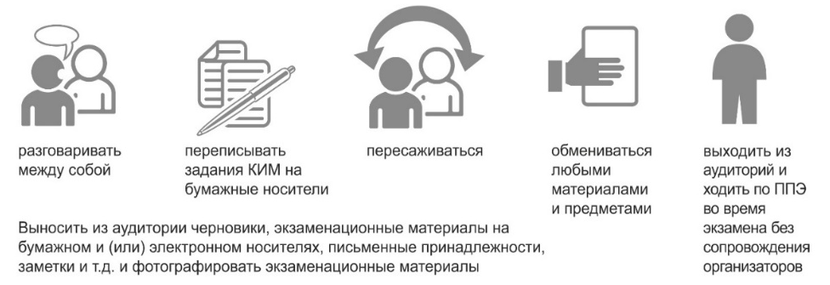
Участнику ЕГЭ на ППЭ запрещается
 | ППЭ оснащены системами видеонаблюдения
 | ППЭ оснащены стационарными и ручными металлоискателями

РЕЗУЛЬТАТЫ ГИА-11
Результаты ГИА-11 признаются удовлетворительными, если участник ГИА в форме ЕГЭ по русскому языку и по математике набрал количество баллов не ниже минимального, определяемого Рособрнадзором. Участник ГИА в форме ГВЭ по русскому языку и математике получил результаты не ниже отметки «3» по пятибалльной шкале оценивания, определяемой Рособрнадзором.

Ознакомиться с результатами ГИА-11 Вы можете:
В своих образовательных организациях в индивидуальном порядке под подпись:  - с утвержденными результатами ГИА-11 (ГВЭ и ЕГЭ) | На официальном информационном портале ЕГЭ checkege.rustest.ru или в личном кабинете на портале Госуслуг:  - с результатами ЕГЭ  - с изображениями бланков записи итогового сочинения (изложения)  - с изображениями бланков ответов по предметам в форме ЕГЭ

К ПРОХОЖДЕНИЮ ГИА В РЕЗЕРВНЫЕ СРОКИ ДОПУСКАЮТСЯ ОБУЧАЮЩИЕСЯ:
- участники ГИА, получившие по ЕГЭ неудовлетворительный результат по одному из обязательных учебных предметов. В случае, если участник ГИА получил неудовлетворительный результат по математике, он вправе изменить выбранный ранее уровень сдачи экзамена, написав заявление на повторное участие в ЕГЭ в резервные дни с изменением уровня сдачи ЕГЭ по математике.
- участники ГИА, не явившиеся на экзамен по уважительным причинам (болезнь или иные обстоятельства);
- участники экзамена, не завершившие выполнение экзаменационной работы по уважительным причинам (болезнь или иные обстоятельства) с документальным подтверждением;
- участники экзамена, которые подали апелляцию о нарушении порядка проведения ГИА, и она была удовлетворена апелляционной комиссией.

КАК И В КАКИХ СЛУЧАЯХ ПОДАЕТСЯ АПЕЛЛЯЦИЯ?
При проведении ГИА-11 предусмотрена возможность подачи участником экзамена апелляции:
- о нарушении порядка проведения экзаменов в отношении участника ГИА
Подаётся участником члену ГЭК в день проведения экзамена в пункте проведения экзамена до выхода из ППЭ
В пункте проведения экзамена проводится проверка фактов, указанных в апелляции.
Рассматривается в течение двух рабочих дней, следующих за днём её поступления в апелляционную комиссию.
При удовлетворении апелляции результат экзамена аннулируется и участнику предоставляется возможность пересдать экзамен в резервные дни. При отклонении апелляции результат остаётся без изменений.
- о несогласии с выставленными баллами
Подаётся участником в своей школе (выпускники текущего года), в месте регистрации на сдачу ЕГЭ (выпускники прошлых лет и другие участники ЕГЭ) в течение двух рабочих дней, следующих за официальным днём ознакомления с результатами.
Рассматривается в течение четырёх рабочих дней, следующих за днём её поступления в апелляционную комиссию.
Работа апеллянта перепроверяется экспертом предметной комиссии (кроме КЕГЭ). При удовлетворении апелляции (при выявлении технических ошибок или ошибок оценивания) результат может измениться (повышение баллов/понижение баллов). В случае отклонения апелляции результат остаётся без изменений.
Апелляции обучающихся, участвующих в ГИА, принимаются и рассматриваются Апелляционной комиссией Республики Крым.

АПЕЛЛЯЦИОННАЯ КОМИССИЯ НЕ РАССМАТРИВАЕТ:
- Апелляции по вопросам содержания и структуры заданий КИМ;
- Апелляции по вопросам выполнения заданий с кратким ответом;
- Апелляции по вопросам нарушения участником экзамена Порядка проведения;
- Апелляции по вопросам неправильного заполнения бланков;
- записи в черновиках и КИМ участников ГИА.

